Техническое задание
на выполнение работ по ремонту покрытия брусчатки площадки посадки приводной станции
ППКД К-1 с устройством подпорной стенки из габионов

№ п/п | Перечень основных требований | Показатели требований
1 | Месторасположение объекта | 660006, г. Красноярск Сибирская 92 стр. 23 Канатная дорога ППКД К-1 площадка посадки-высадки приводной станции.
2 | Назначение, характеристики объекта | Площадка посадки – высадки приводной станции ППКД К-1 Площадь- 150 м2; форма брусчатки-«соты»
3 | Вид работ | Ремонт.
4 | Объем выполняемых работ | - Демонтаж покрытия брусчатки со складированием -90м2;  - демонтаж водоотводного лотка 12,5 м.пог.;  - вскрытие участка промоины 5м2;  -устройство подпорной конструкции (габионы) на месте промоины на участке стыка перекрытия эстакады и площадки посадки-высадки  К-1 -5м2;  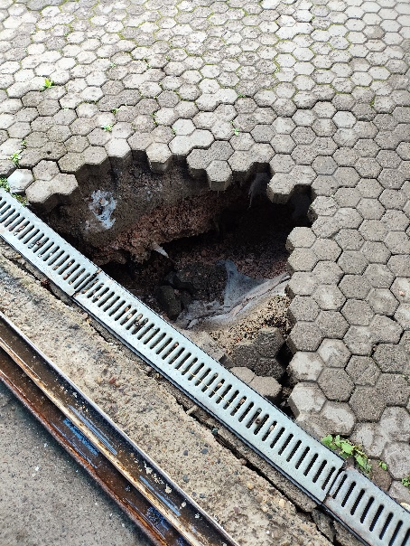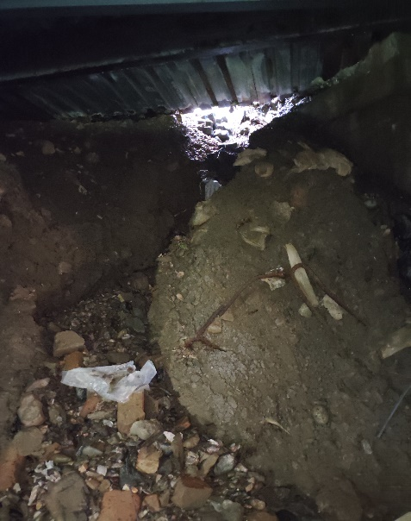  - монтаж водоотводного лотка 12,5м. пог;  - устройство мембраны -90м2;  - Ремонт основания, монтаж брусчатки-90 м2.
5 | Основные требования к производству работ | Все работы ведутся в соответствии с нормативными актами на данный вид работ, действующими на территории Российской Федерации в том числе, но не ограничиваясь:  - СП 82.13330.2016 Благоустройство территорий. Актуализированная редакция СНиП III-10-75 (с Изменениями N 1, 2);  - СНиП 12-03-2001 "Безопасность труда в строительстве»; ГОСТ 12.3.002, ГОСТ12.3.005 «Общие требования безопасности»);  - Применяемые материалы должны соответствовать ГОСТ иметь сертификаты качества.  - Решение по конструкции подпорной стенки из габионов согласовывать с Заказчиком.
6 | Сроки исполнения работ | Начало работ -12.05.2025г.  окончание работ - 18.05.2025г.
7 | Порядок сдачи выполненных работ | В порядке, предусмотренном в Договоре.
8 | Гарантия | Срок предоставления гарантий качества – 2 (два) года.
9 | Режим работы | Обеспечить работу на объекте с продолжительностью рабочего дня с 9:00 до 18:00 пять дней в неделю. Изменение режима работы - по согласованию с Заказчиком.
10 | Особые условия | Соблюдать особую осторожность при проведении работ в зоне прокладки кабельных линий.

Главный инженер-начальник СТО __________________ О.В. Вебер
Начальник ОЭКДиА __________________ И.Н. Шмелев
Главный специалист СТО __________________Т.Н. Пакулова

